

Colegio Nuestro Tiempo - R.B.D.: 14.507-6
Teacher of English Language: Francisca Alvarez P.
Profesor de Artes Musicales: Cristóbal Baeza
Guía de trabajo N°27
Idioma extranjero: Inglés y Artes Musicales
Segundo Básico
Semana 27

Name: ____________________________________________________________ Date: October 13th, 2020
Total score: 17 points Score: ____________

Objectives | To identify objects from different jobs and professions  To identify the use of Has Got

Vocabulary Unit 3: I Want to be a…
Jobs. https://www.youtube.com/watch?v=gSBNSJvOmY8 - Job/Word power by Pinkfong
 | 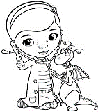 | 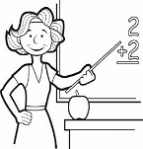 | 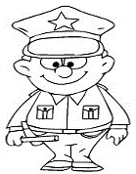 | 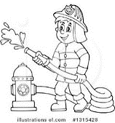 | 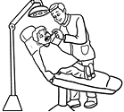
CHEF  /chef/  Cocinero | DOCTOR  /doctor/  Doctor | TEACHER  /ticher/  Profesor | POLICE OFFICER  /polis officer/  Policía | FIREFIGHTER  /fayier faiter/  Bombero | DENTIST  /dentist/  Dentista

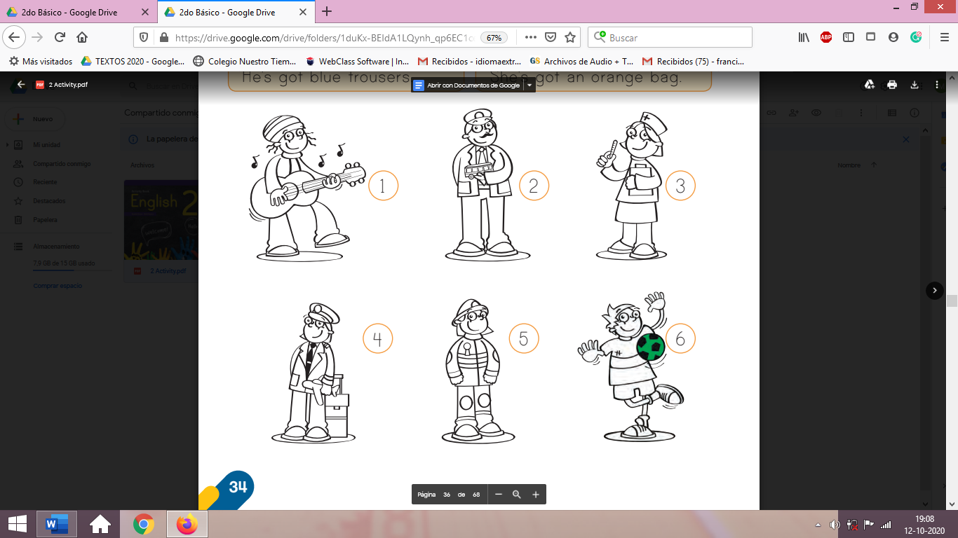 |  |  | 
MUSICIAN  /miusishian/  Músico | PILOT  /pailot/  piloto | NURSE  /ners/  Enfermera | FOOTBALLER  /fuutboler/  Jugador de fútbol | BUS DRIVER  /bas draiver/  Conductor de bus

Grammar References
Cuando nos referimos a una mujer utilizamos: SHE’S (SHE IS) = ELLA ES
Cuando nos referimos a un hombre utilizamos: HE’S (HE IS) = EL ES

Ocupamos las palabras HAS GOT para referirnos a algo que tenemos.
SHE HAS GOT = Ella tiene o posee HE HAS GOT = El tiene o posee

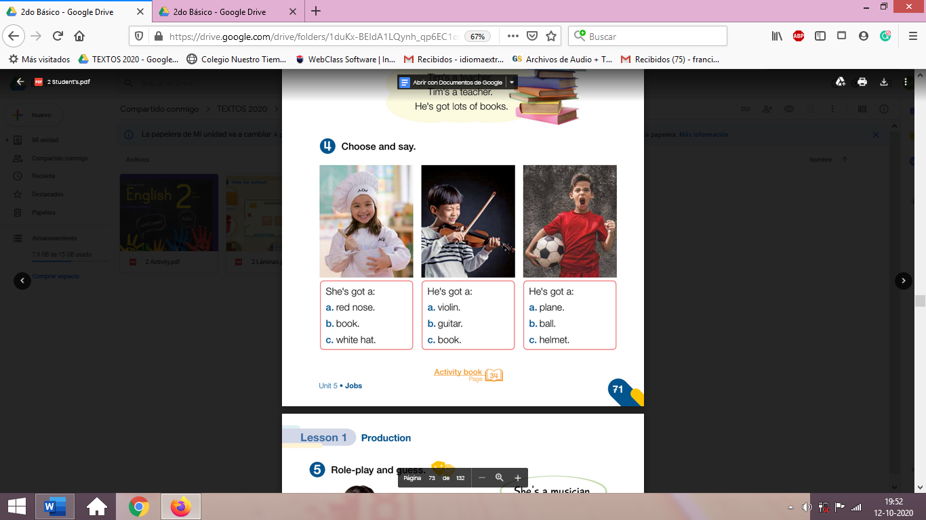
Ejemplos: SHE’S GOT A WHITE HAT. HE’S GOT A BALL.
Ella tiene un gorro blanco. Él tiene un balón.

She has got (forma larga) He has got (forma larga)
She’s got (forma corta o abreviación) He’s got (forma corta o abreviación)

Activities
1. Dirígete a tu libro del estudiante y realiza las actividades de la página 73 (9 pts)
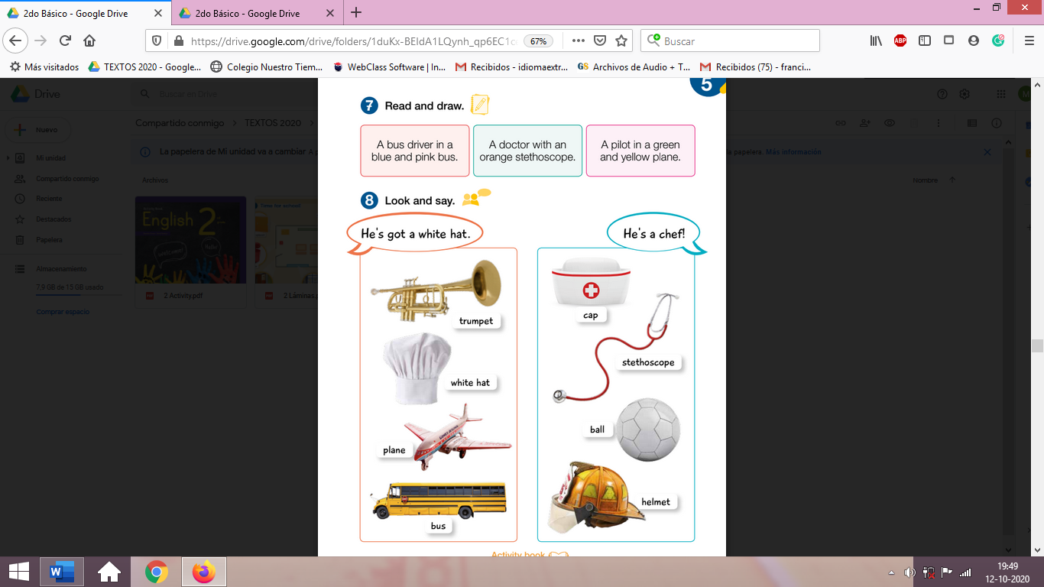

7. Lee y dibuja a las personas según las características.

8. Mira los distintos objetos y practica su pronunciación.

Recuerda!! : En caso de tener dudas o consultas sobre las actividades de alguna guía, no duden en escribir al correo idiomaextranjeroingles.cnt@gmail.com o a crisbamusica@gmail.com . Así mismo, si es posible tomar fotos y/o enviar las guías de trabajo de inglés realizadas para ser revisadas y entregar retroalimentación de sus trabajos.

2. Une los objetos con la profesión correcta. (8 pts)




NURSE
CHEF
FIREFIGHTER
FOOTBALLER
BUS DRIVER
PILOT
MUSICIAN
DOCTOR

Actividad Música
Objetivo: Cantar con naturalidad, evitando forzar la voz y adoptando una postura sin tensiones.

¡Hola! ¿cómo están? ¡Espero que super bien!
Esta semana les presentaré una canción con un texto en quechua, similar a la que vimos la semana anterior, esta vez es una canción que escribí yo. Se llama Sumaq Kawsay y su letra habla de cómo les gustaba vivir bien a los incas.

A continuación te invito a escuchar la canción. Puedes acceder desde el archivo adjunto en la página del colegio, también me pueden pedir el audio por correo electrónico o WhatsApp
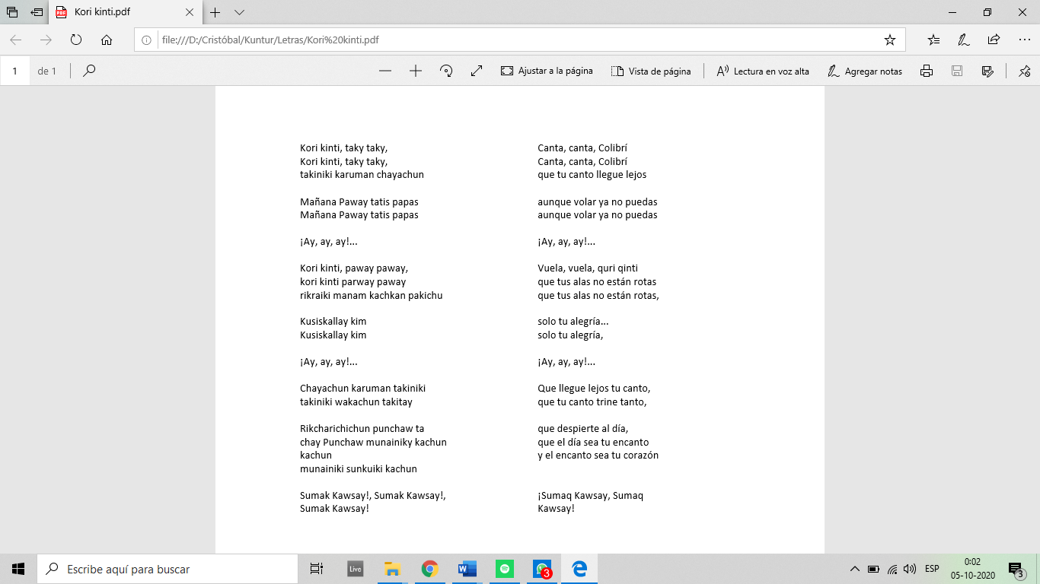

Te comparto la letra
de la canción:

Te invito a responder las siguientes preguntas:
- ¿Te gustó la canción?
- ¿Se parece a alguna que ya conoces?

Por último te invito a que dejes tu cuerpo moverse según el ritmo, como más te guste.

Recuerda que siempre que puedas, envíame un video donde estés realizando la actividad, para que podamos estar en contacto.
Recuerda!! : En caso de tener dudas o consultas sobre las actividades de alguna guía, no duden en escribir al correo idiomaextranjeroingles.cnt@gmail.com o a crisbamusica@gmail.com . Así mismo, si es posible tomar fotos y/o enviar las guías de trabajo realizadas para ser revisadas y entregar retroalimentación de sus trabajos.

